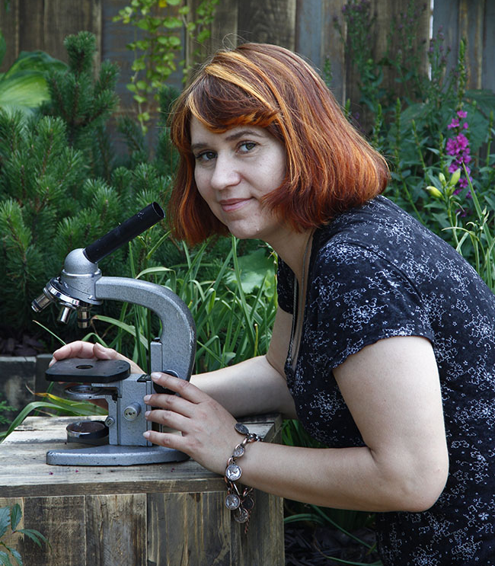
Редактор Поволжского филиала
журнала «Интегральная медицина и жизнь»
Татьяна Лисина

Дорогие друзья!

Девятнадцатый номер нашего журнала формировался в сложное и тревожное время. Но какой бы тревожной ни была эпидемиологическая ситуация в нашей стране, да и во всём мире, она не смогла омрачить юбилейную дату самого святого праздника – 75-летия Дня Победы. Именно поэтому большинство материалов нашего журнала посвящены подвигу советского народа в суровые годы Великой Отечественной войны.
Новый номер журнал открывает статья кандидата социологических наук, члена Саратовского отделения Русского Географического Общества Игоря Сергеевича Седова, посвящённая событиям начала войны, в которой автор предлагает далеко не общепринятый взгляд и приводит малоизвестные факты начала войны.
Поволжский филиал журнала «Интегральная медицина и жизнь» географически базируется в Саратове. Это объясняет территориальную привязанность некоторых статей, авторы которых проживают в Саратове, ставшего во время войны городом прифронтовым, госпитальным.
Работе саратовских госпиталей, подвигу сотрудников и студентов Саратовского медицинского института в годы Великой Отечественной войны посвящена статья кандидата филологических наук Елены Викторовны Аленькиной, начальника отдела по связям с общественностью, доцента кафедры педагогики, образовательных технологий и профессиональной коммуникации Саратовского государственного медицинского университета им. В.И. Разумовского.
На высоком профессиональном уровне написаны статьи замдиректора по научной работе ГАУК СО «Исторический парк «Моя история» Ольги Васильевны Гришаниной, которые мы предлагаем вашему вниманию. Они о тех саратовцах, которые стали Героями Советского Союза и Героями Российской Федерации; Героями Социалистического Труда. Две статьи О.В.Гришаниной посвящены участию священнослужителей Саратовской епархии в Великой Отечественной войне и проиллюстрированы редкими ценными фотографиями, среди которых даже наградные листы священников.
К личности святителя Луки (Войно-Ясенецкому) мы уже обращались в предыдущих номерах нашего журнала. Об этом хирурге, причисленном после смерти к лику святых, рассказывает Тагир Михайлович Бараев – хирург, доцент, судмедэкспет, кандидат медицинских наук, подполковник медицинской службы. День памяти святителя Луки отмечался совсем недавно – 11 июня.
Госпиталям Энгельса посвящена статья Елизаветы Моисеевны Ериной, многие десятилетия возглавлявшей архив немцев Поволжья. Герой её статьи – Юрий Маркович Симпсон, главный хирург эвакогоспиталя № 3375.
Материалы нашего постоянного автора Валерия Михайловича Ганского представлены очерками о героях Великой Отечественной войны, в том числе о врачах.
Дню сегодняшнему посвящены рассказы студентов Саратовского областного базового медицинского колледжа Анастасии Сокольниковой и Ксении Бреевой о волонтёрской работе, которую они проводят.
20 июня 2020 года. В этот день отмечается ровно год, как ушёл из жизни мой папа – Виктор Владимирович Лисин. С первых номеров нашего журнала он постоянно помогал мне в хлопотливой редакторской работе – привлечь авторов журнала, отобрать статьи и подготовить рукописи для публикации, сформировать очередной номер журнала.
Год после ухода папы мы работали над фильмом «И шли по Волге пароходы», над сценарием которого он работал последние месяцы своей жизни. Эта его последняя работа посвящена юношеской мечте и любви к Волге, к волжским пароходам, которые он пронёс через всю жизнь.
И вот работа над фильмом закончена. Впервые мы выкладываем фильм именно здесь – на страницах нашего журнала. Таким образом, это своеобразная премьера фильма, и вы, дорогие читатели нашего журнала, – наши первые зрители.

1 июня 2020 года ушёл из жизни один из авторов нашего журнала Алексей Александрович Морозов. Он родился в Саратове в профессорской семье, окончил физический факультет Саратовского государственного университета, после чего получил приглашение работать на одном из заводов Ижевска, куда переехал с семьёй. Ижевск стал второй родиной Алексея Александровича. Он был одноклассником и однокурсником моего папы. Я же познакомилась с ним гораздо позже, когда Алексей Александрович приезжал в Саратов на регулярные встречи выпускников физического факультета. Мы приносим соболезнование близким Алексея Александровича. И его однокурсникам, для которых, как и для нас, это невосполнимая потеря. Мы публикуем ссылки, пройдя по которым вы сможете увидеть фильмы, посвященные этому необыкновенно дружному выпуску физического факультета. Этот выпуск достоин Книги рекордов Гиннесса: его выпускники регулярно встречаются вот уже более, чем полвека.

1. «Позитроны» https://youtu.be/ktxn0-bOS6M
2. «Только физика соль, остальное все ноль»
https://youtu.be/5uKhA2sLm2U
3. https://www.youtube.com/watch?v=CNRQDFEWnrw
4. https://www.youtube.com/watch?v=lN-01GeStgQ&feature=youtu.be

Но вернёмся к новому, 19-тому, выпуску нашего журнала.
Знаете ли вы, что премьера Седьмой, Ленинградской симфонии Дмитрия Шостаковича состоялась совсем не в Ленинграде, как принято считать, а в Самаре? Тем интереснее вам будет читать статью музыкального критика из Самары – лауреата Губернских премий в области культуры и искусства и премии Фонда Ирины Архиповой Валерия Семёновича Иванова. Статью сопровождают уникальные фотографии.
В нашем журнале публиковались материалы об известном хирурге Николае Васильевиче Герасимове. В 1935 году умер его тесть – Фёдор Яковлевич Китаев, заслуженный деятель науки, профессор. Он был одновременно терапевтом и инфекционистом (заведовал двумя кафедрами: и терапии, и инфекционных болезней), крупным специалистом по лабораторному делу. После его смерти одна из аудиторий мединститута была названа его именем. На стене аудитории был помещён его портрет. Позже и портрет, и название аудитории исчезли по каким-то неведомым нам причинам. Мы можем только предположить, что это связано с тем, что на кафедре у Фёдора Яковлевича Китаева работал отец Наталии Иосифовны Сухостав Иосиф Карлович Сухостав, эпидемиолог, который был репрессирован в 1930-ые годы; муж Наталия Иосифовны был расстрелян, а на неё саму было заведено дело. Эта легендарная женщина более сорока лет (с конца 1943 года до своей смерти в 1990 году) вела театральный кружок при Центральном Дворце пионеров. Имя Фёдора Яковлевича Китаева вспомнили только в середине 1950-х годов.
Об одном необычном путешествии мы публикуем уникальные материалы. Среди романтиков, совершивших дерзкое путешествие на вёсельных лодках по Волге, были Фёдор Яковлевич Китаев, юрист Гиттерман (получивший образование в Санкт-Петербурге до революции), а также легендарный хирург Николай Васильевич Герасимов, который написал целую поэму об этом путешествии. Полвека спустя поэма попала к его сыну – постоянному автору нашего журнала Алексею Николаевичу Герасимову. Как? Алексей Николаевич рассказывает об этом сам, а мы публикуем эту уникальную поэму полностью. Вот так раньше проводили свой отпуск профессора-романтики!
В этой компании был и Михаил Иванович Райский, имя которого в наши дни носит кафедра судебной медицины Саратовского медицинского университета. В память об этом незаурядном человеке мы публикуем статью Юрия Алексеевича Неклюдова. Именно Юрий Алексеевич был инициатором присвоения кафедре судебной медицины имени М.И.Райского. А нам отрадно сказать, что дети известных медиков (хирургов Николая Васильевича Герасимова и Алексея Михайловича Неклюдова) Алексей и Юрий учились в одной группе мединститута, и пронесли дружбу через всю свою жизнь.
Семье Герасимовых, разным её династиям, посвящена исследовательская работа Софьи Марковой, учащейся объединения «Школа экскурсоводов» Дворца творчества детей и молодёжи.
Мы предлагаем вашему вниманию интервью Ивана Константиновича Герасимчука с большим уважением и любовью к этому человеку. Его судьба – от мальчика с бедного украинского хутора до крупного партийного руководителя – как в зеркале отражает целую эпоху нашей страны, в которой было место и горестям, и свершениям, и подвигам, и Великой Победе. Иван Константинович посвятил свою жизнь людям, для которых он сделал так много добрых и благородных дел, разрешая порой неразрешимые обстоятельства и спасая судьбы.
Мне посчастливилось несколько раз обстоятельно беседовать с Михаилом Козаковым. Его актёрские и режиссёрские работы любимы не одним поколением нашей страны. Многогранная личность этого талантливого человека поражает своей глубиной, своей неординарностью и своими масштабами.
Каждый из вас, наши дорогие читатели, может стать полноценным соавтором нашего журнала. Пишите нам!
Наш адрес: tat-lis-tat@yandex.ru

